DOBRÉ VIBRACE, DOBRÝ ŽIVOT
MĚJTE SE RÁDI – DOSTANETE ZE SEBE TO NEJLEPŠÍ!

Praha, 11. listopadu 2019
Jak se naučit opravdu milovat sám sebe? Použitím síly pozitivity se stanete nejlepší verzí sebe samých a vytvoříte si život, který budete milovat. Vex King představuje spiritualitu pro novou generaci: moderní, soucitnou a filozofickou. Pro čtenáře Rupi Kauri a knih Tajemství a Zdroj.

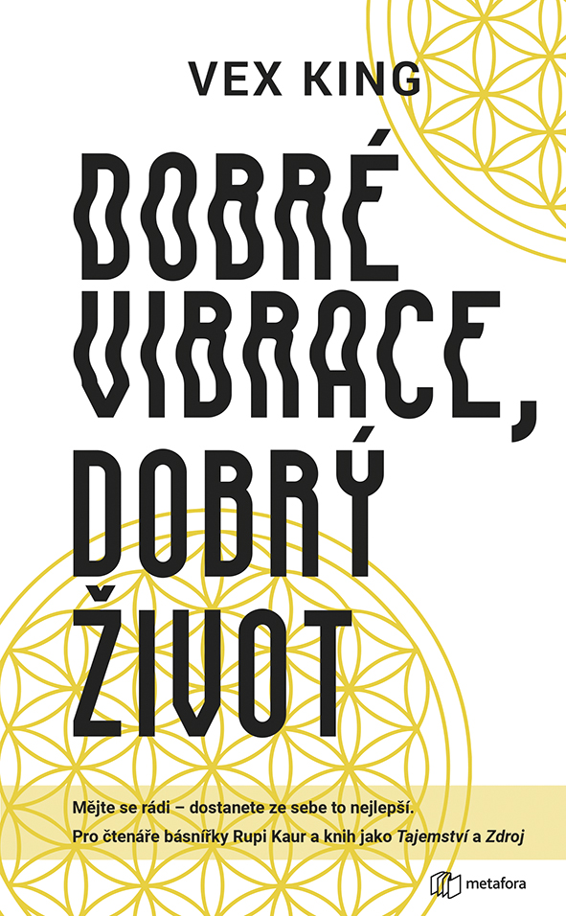
ZMĚŇTE ZPŮSOB, JAKÝM PŘEMÝŠLÍTE A ZMĚNÍTE SVĚT…

V knize Dobré vibrace, dobrý život popisuje autor svou osobní zkušenost a moudrost intuice, která mu nakonec pomohla dosáhnout v životě to, co si předsevzal, a zároveň předává toto vědění dál svým čtenářům.
V knize se dozvíte:
- jak o sebe pečovat, překonat toxické energie a postavit vlastní spokojený život na první místo,
- jak pěstovat pozitivní životní styl včetně vědomého vnímání a meditace,
- jak změnit to, v co věříte, tak abyste dokázali přijmout velké příležitosti, které život poskytuje,
- jak projevit vlastní cíle za použití vyzkoušených a účinných metod,
- jak překonat strach a naladit se na stejnou vlnu s vesmírem,
- jak najít svůj vyšší smysl a stát se zářným vzorem pro ostatní.

240 stran, formát 127 x 204, šitý blok v měkkých deskách, cena 299 Kč
O autorovi:
Vex King je optimista, vizionář a filantrop. Když mu bylo pouhých 6 měsíců, zemřel mu otec a jeho matka zůstala sama s dětmi. Jeho rodina bývala často bez prostředků a bez domova a potýkal se s rasistickým okolím, ale navzdory nepřízni osudu byl dobrý student.
Začal pracovat pro velké firmy a současně si budoval kariéru v módním a hudebním průmyslu. V současné době je jednou z předních osobností v oblasti osobního rozvoje. Na Instagramu má svůj profil @vexking a vlastní lifestylovou značku Bon Vita. Vex King využívá svého vlivu k tomu, aby šířil pozitivní vibrace a pomáhal lidem objevit vlastní potenciál. Jeho manželkou je beauty guru Kaushal.

Ohlasy:

„Když se zamilujete do sebe samých, snadněji stanovíte hranice, abyste chránili sebe a svou energii. Stejně tak se snáze zbavíte těch, kdo je nerespektují.“
― Vex King

K dispozici na vyžádání:
- PDF knihy
- recenzní výtisky
- hi-res obálka
- ukázky
- další doprovodné materiály

Kontaktní údaje:
Bc. Šárka Šilhartová, DiS.
Nakladatelský dům GRADA
U Průhonu 22, 170 00 Praha 7, Czech Republic
Tel.: +420 234 264 551, Mobil: +420 703 143 154
e-mail: silhartova@grada.cz, web: http://www.grada.cz/

